Aanmelden
Training Positieve Gezondheid- gesprekken voeren

Uitnodiging voor de training en uitleg opstarten E-learning | In week 10 (6-10 maart)
Introductie Positieve Gezondheid, op locatie | Maandag 27 maart | 15.00-16.30
Werksessie 1, op locatie | Donderdag 13 april | 13.00-16.30
Werksessie 2, op locatie | Maandag 8 mei | 13.00-16.30
Werksessie 3, op locatie | Maandag 22 mei | 13.00-16.30

Locatie: ntb, omgeving OSB/Walcheren
Trainer : Cinthya de Vaal (Visiom/IPH)
Doelgroep: professionals vanuit gemeenten en zorg & welzijn , die Positieve Gezondheid willen inzetten in hun werk en gesprekken met inwoners en cliënten.
Kosten: voor ZZC deelnemers (zoals gemeenten en diverse zorgaanbieders) €250 uitgaande van 1 deelnemer per organisatie. Niet ZZC deelnemers € 750 per deelnemer

Vragen? Neem contact met ons op via zeeuwsezorgcoalitie@gmail.com of ilja@zeeuwsezorgcoalitie.nl

Inschrijven via:

Over de trainer

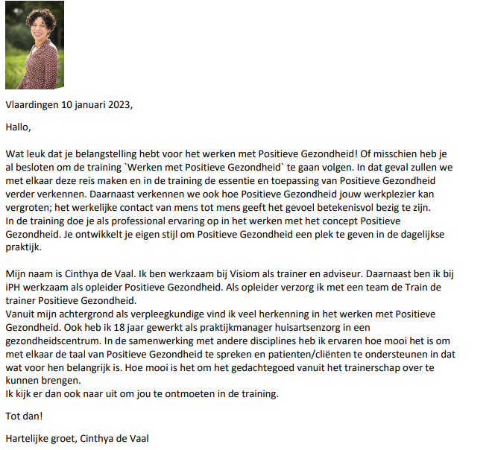

Training Positieve Gezondheid
& gesprekken voeren
Voor wie is deze training?
Deze leerroute volg je wanneer je de Introductie Positieve Gezondheid hebt afgerond en dit gezondheidsconcept als uitgangspunt wilt nemen in het voeren van gesprekken in je werk. Dit kan bijvoorbeeld op het gebied van gezondheidszorg, welzijn of de werkgeverssetting. Ben jij praktijkondersteuner in de huisartspraktijk? Werk je als EVV’er? Of misschien als wmo-consulent bij de gemeente? Of ben je leidinggevende van een team in een organisatie? Dan is dit de leerroute die goed aansluit bij jouw werk.
Wat leer je in deze training?
In deze training leer je de essentie van het werken met Positieve Gezondheid. Je vertaalt deze in persoonsgerichte gesprekken. Hierin leer je jouw cliënten, patiënten of klanten met een brede blik naar binnen te kijken. Zo kunnen ze hun wensen vertalen in stappen die ze zelf willen zetten.
Na het volgen van deze training:
- Kan je de essentie van het werken met Positieve Gezondheid helder beschrijven en aangeven hoe je dit in je werk vormgeeft.
- Heb je meerdere malen gereflecteerd op je eigen Positieve Gezondheid en kan je beschrijven wat jouw opbrengst daarvan is.
- Kan je inschatten op welk moment en hoe het gesprek vanuit Positieve Gezondheid het beste past voor de ander.
- Kan je een werkwijze op basis van het spinnenweb beschrijven, die jou in staat stelt om mensen binnen jouw eigen werksetting te laten reflecteren op hun Positieve Gezondheid en hierover met hen in gesprek gaan.
- Ben je je bewust van het belang van goed luisteren en kijken naar de ander en ben je bereid om een open en onbevooroordeelde houding bij jezelf te blijven oefenen.
- Pas je Positieve Gezondheid toe in jouw gedrag door je te verdiepen in het perspectief van de ander, ruimte te geven, de tijd te nemen en niet te sturen op bepaalde oplossingen.
- Kan je voor jezelf een passende werkwijze toepassen om mensen te laten ontdekken welke haalbare stappen ze kunnen zetten om hun Positieve Gezondheid te behouden of versterken.
- Heb je gereflecteerd op je eigen vermogen om mensen regie te laten nemen over hun eigen ontwikkelproces en heb je gericht geoefend om dit vermogen te vergroten.
- Kan je vanuit het gedachtegoed van Positieve Gezondheid samenwerken met partners binnen en buiten de organisatie.
- Weet je waar je informatie en inspiratie kunt vinden over het toepassen van Positieve Gezondheid.

Bron: www.visiom.nl

